ỨNG DỤNG CÔNG NGHỆ THÔNG TIN

TRONG CÔNG VIỆC VÀ QUẢN LÝ GIÁO DỤC
STT | Tên khóa tập huấn | Thời lượng  (giờ)
1. | Ứng dụng công nghệ thông tin trong quản lý nhà trường  - Đối tượng: Các nhà quản lý giáo dục ở các trường phổ thông trung học, phổ thông cơ sở và tiểu học; Các chuyên gia CNTT ở cấp sở, phòng giáo dục.  - Học phần bao gồm:  - ​Hệ thống văn bản của Nhà nước về ứng dụng CNTT trong ngành giáo dục  - Ứng dụng CNTT trong điều hành và quản lý giáo dục.  - Ứng dụng Bản đồ tư duy trong điều hành và quản lý giáo dục.  - Ứng dụng Excel trong điều hành và quản lý giáo dục  - Ứng dụng CNTT trong quản lý tài sản. | 36
2. | Kỹ năng sử dụng máy tính cho cán bộ, công chức, viên chức  - Ứng dụng CNTT trong các đơn vị hành chính  - Tổ chức lưu trữ, bảo mật và sao lưu dữ liệu.  - Biên soạn các văn bản hành chánh.  - Thống kê số liệu và trình bày báo cáo  - Ứng dụng Internet  - Một số sự cố thường gặp và vấn đề an ninh  - Các lỗi phổ biến về phần cứng  - Các lỗi phổ biến về phần mềm  - Những vấn đề an ninh | 32
3. | Biên tập ảnh với Photoshop CC  - Giới thiệu các chức năng chỉnh sửa ảnh trong Photoshop.  - Áp dụng Photoshop vào thiết kế các sản phẩm thực tế (hình nền, các thông báo, quảng cáo)  - Áp dụng các công cụ vào chỉnh sửa hình ảnh hay nâng cao chất lượng ảnh  - Sử dụng các công cụ để thiết kế quảng cáo, hình nền, thông báo… | 24
4. | Nhiếp ảnh căn bản  - Nhiếp ảnh số giúp người học có kiến thức căn bản về nhiếp ảnh, các kỹ thuật nhiếp ảnh, sử dụng các chế độ chụp ảnh linh hoạt và phù hợp.  - Các kiến thức vận dụng vào thực tế sáng tác ảnh nghệ thuật hoặc ảnh dịch vụ | 24
5. | Xử lý các sự cố thông dụng trên máy tính  - Khóa học cung cấp kiến thức nền tảng về máy tính và hệ thống mạng máy tính;  - Cài đặt và khắc phục các sự cố cơ bản của các phần mềm phục vụ công việc văn phòng;  - Khắc phục các sự cố phần cứng máy tính và mạng nội bộ (kết nối mạng nội bộ, chia sẻ dữ liệu cho nhau, in tài liệu qua mạng, …), trong việc quản lý hệ thống máy tính;  - Xử lý các sự cố xảy ra trong quá trình triển khai bảo trì (Sao lưu, phục hồi hệ điều hành, .. ). | 24
……………………………….

Mức độ ứng dụng công nghệ thông tin trong công tác quản lý điều hành cấp khoa-viện tại các trường đại học của việt nam: Tiêu chí và phương pháp đánh giá
Phan Văn Thanh (Viện Kinh tế và Quản lý - Trường Đại học Bách Khoa Hà Nội, Việt Nam, Doctoral School of Management and Organizational Science, Kaposvár University, Kaposvár, Hungary) và Phạm Thị Thanh Hương - Nguyễn Thị Yến - Đào Thanh Bình - Thái Thu Thủy (Viện Kinh tế và Quản lý - Trường Đại học Bách khoa Hà Nội, Việt Nam)
TÓM TẮT:
Ngày nay, công nghệ thông tin (CNTT) và những ứng dụng của nó đã và đang tác động tích cực tới hầu hết các ngành nghề trong xã hội, trong đó có lĩnh vực giáo dục. CNTT không chỉ thúc đẩy mạnh mẽ công cuộc đổi mới trong giáo dục, tạo ra công nghệ giáo dục với nhiều thành tựu rực rỡ mà còn được ứng dụng trong công tác quản lý điều hành nhằm nâng cao hiệu quả quản lý điều hành của nhà trường. Tại Việt Nam, do đặc thù công việc quản lý của từng Trường nói chung hay của từng Khoa-Viện nói riêng, nên việc triển khai và khai thác các ứng dụng CNTT vẫn còn nhiều hạn chế. Nhận biết vấn đề này, nhóm nghiên cứu đã tiến hành nghiên cứu tổng hợp các vấn đề lý luận liên quan, trên cơ sở đó tổng hợp, đề xuất bộ tiêu chí và phương pháp đánh giá mức độ ứng dụng CNTT trong công tác quản lý điều hành cấp Khoa-Viện tại các trường đại học của Việt Nam. Bộ tiêu chí và phương pháp được đề xuất sẽ là cơ sở cho việc đánh giá, từ đó tạo tiền đề cho việc nâng cao mức độ ứng dụng CNTT trong công tác quản lý điều hành tại những đơn vị được nghiên cứu.
Bài báo là kết quả nghiên cứu khoa học của đề tài NCKH cấp cơ sở số: T2016-PC-177. Nhóm nghiên cứu trân trọng cảm ơn Trường Đại học Bách khoa Hà Nội đã tài trợ kinh phí cho việc thực hiện đề tài.
Từ khóa: Mức độ ứng dụng CNTT, công tác quản lý điều hành cấp Khoa-Viện, tiêu chí và phương pháp đánh giá.
1. Sự cần thiết của việc đánh giá mức độ ứng dụng CNTT trong công tác quản lý điều hành cấp Khoa-Viện tại các trường đại học của Việt Nam
Thuật ngữ "Công nghệ thông tin" đánh dấu sự xuất hiện vào năm 1958 do hai tác giả Leavitt và Whisler đề cập trong ấn bản trên Tạp chí Harvard Business Review. Kể từ khi ra đời cho đến nay, thuật ngữ này luôn thu hút được sự chú ý của dư luận bởi những lợi ích và tầm ảnh hưởng của nó mang lại cho sự phát triển kinh tế - xã hội. Tại Việt Nam, khái niệm công nghệ thông tin được hiểu và định nghĩa trong Nghị quyết Chính phủ 49/CP ký ngày 04/08/1993: "Công nghệ thông tin là tập hợp các phương pháp khoa học, các phương tiện và công cụ kĩ thuật hiện đại - chủ yếu là kĩ thuật máy tính và viễn thông - nhằm tổ chức khai thác và sử dụng có hiệu quả các nguồn tài nguyên thông tin rất phong phú và tiềm năng trong mọi lĩnh vực hoạt động của con người và xã hội". Với định nghĩa trên, cùng với sự phát triển không ngừng của KT - XH, việc ứng dụng CNTT vào trong mọi hoạt động của quá trình phát triển kinh tế và đời sống xã hội là tất yếu và việc ứng dụng CNTT trong giáo dục không nằm ngoài quy luật này.
Công nghệ thông tin với vai trò cung cấp cho các doanh nghiệp bốn nhóm dịch vụ lõi để giúp thực thi các chiến lược kinh doanh, bao gồm: Quá trình tự động kinh doanh, cung cấp thông tin, kết nối với khách hàng và các công cụ sản xuất. Vì lẽ đó việc ứng dụng công nghệ thông tin nhằm mục đích phát triển kinh tế - xã hội nói chung, nâng cao hiệu quả công tác quản lý điều hành của các tổ chức nói riêng luôn là một đề tài thu hút sự quan tâm của các học giả, những nhà nghiên cứu. Một trong số các đề tài hiện đang nhận được nhiều sự quan tâm là đề tài ứng dụng CNTT trong giáo dục, đặc biệt là trong công tác quản lý điều hành của các tổ chức giáo dục. Đã có rất nhiều các công trình quốc tế đề cập tới vấn đề này dưới dạng bài báo, nghiên cứu khoa học và cả những khóa luận hay luận án chuyên ngành về việc ứng dụng CNTT. Nổi bật trong số những nghiên cứu đó phải kể đến những nghiên cứu của Harold J. Leavitt and Thomas L. Whisler (1958), Webster, Frank, and Robins, Kevin (1986), Allen, T., and M.S. Morton (1994), Adelman, C. (2000), Longley, Dennis; Shain, Michael (2012). Những nghiên cứu này đề cập tới tầm ảnh hưởng, vai trò và lợi ích của CNTT trong công tác quản lý điều hành của các tổ chức. Việc ứng dụng CNTT trong công tác quản lý điều hành không chỉ giúp tổ chức tiết kiệm chi phí phân tích, xử lý dữ liệu,… mà còn giúp tiết kiệm về thời gian, trong khi kết quả thu được lại đầy đủ, rõ ràng hơn. Những lợi ích này đã khuyến khích, thúc đẩy các tổ chức quan tâm và ngày càng dành nhiều chi phí, nguồn lực cho việc nghiên cứu, ứng dụng CNTT nhằm nâng cao hiệu quả công tác quản lý điều hành của tổ chức.
Ở Việt Nam, tính đến thời điểm hiện nay cũng đã có nhiều bài báo, những nghiên cứu đề cập tới vấn đề ứng dụng CNTT trong giáo dục. Nổi bật trong số đó là Hội thảo ứng dụng CNTT trong hoạt động giáo dục và dạy học do Trường ĐH Sư phạm - ĐH Đà Nẵng tổ chức vào ngày 25/4/2014 thu hút hơn 120 nhà khoa học, nhà giáo của 29 cơ sở giáo dục và đào tạo trên khắp đất nước đã gửi bài viết chia sẻ những thành quả nghiên cứu và kinh nghiệm ứng dụng CNTT trong các hoạt động giáo dục và dạy học ở các trường Mầm non, Tiểu học, THCS, THPT, các trường Cao đẳng và Đại học, các Viện nghiên cứu trên cả nước. Nội dung các báo cáo khoa học tham dự Hội thảo đã cho thấy việc ứng dụng CNTT đã tạo nên những thay đổi lớn về hình thức giáo dục và đào tạo. CNTT được ứng dụng đã dẫn đến thay đổi lớn về chất lượng giáo dục, tạo ra những đột phá trong quản lý giáo dục.
Ngoài ra, về phía Nhà nước, trước nhu cầu hội nhập kinh tế thế giới, phát triển kinh tế hiện đại việc ứng dụng thành tựu của CNTT trở nên cấp bách, Bộ Chính trị khóa XI đã ban hành Nghị quyết 36-NQ-TW ngày 01/7/2014 về đẩy mạnh ứng dụng, phát triển công nghệ thông tin đáp ứng yêu cầu phát triển bền vững và hội nhập quốc tế. Trong lĩnh vực giáo dục, Nghị quyết 29 NQ-TW ngày 1/7/2014 về đổi mới toàn diện giáo dục và đào tạo giai đoạn 2015-2020, trong đó có đưa ra nhiệm vụ "đẩy mạnh ứng dụng công nghệ thông tin và truyền thông trong dạy và học" để đạt được mục đích "từng bước tiếp cận trình độ khoa học và công nghệ tiên tiến của thế giới" trong hoạt động giáo dục và đào tạo. Trong lĩnh vực quản lý giáo dục và đào tạo, Nghị quyết đưa ra nhiệm vụ “phát huy vai trò của công nghệ thông tin và các thành tựu KH - CN hiện đại trong quản lý Nhà nước về giáo dục, đào tạo".
Triển khai thực hiện nhiệm vụ được đưa ra trong hai nghị quyết trên, Chính phủ đã ban hành Nghị quyết số 26/NQ-CP ngày 15/4/2015 của Chính phủ, ban hành Chương trình hành động của Chính phủ thực hiện Nghị quyết số 36-NQ/TW ngày 01/7/2014 của Bộ Chính trị về đẩy mạnh ứng dụng, phát triển CNTT, đáp ứng yêu cầu phát triển bền vững và hội nhập quốc tế; và Quyết định số1819/QĐ-TTg ngày 26/10/2015 của Thủ tướng Chính phủ ban hành “Chương trình quốc gia về ứng dụng công nghệ thông tin trong hoạt động của cơ quan Nhà nước giai đoạn 2016 - 2020”. Kết quả hiện nay việc ứng dụng cũng như đánh giá mức độ ứng dụng CNTT tại các cơ quan Nhà nước đã và đang được tiến hành hàng năm với những quy định, hướng dẫn cụ thể về phương pháp cũng như bộ tiêu chí đánh giá, cụ thể có 6 nhóm tiêu chí là: (1) Hạ tầng kỹ thuật CNTT, (2) Triển khai ứng dụng CNTT; (3) Trang thông tin điện tử hoặc cổng thông tin điện tử; (4) Công tác đảm bảo an toàn, an ninh thông tin; (5) Cơ chế chính sách và quy định thúc đẩy ứng dụng CNTT; (6) Nhân lực và Đầu tư cho ứng dụng CNTT (Bộ Thông tin và Truyền thông, Dự thảo ngày 30/10/2014).
Bên cạnh đó, xét dưới góc độ các trường Đại học, Cao đẳng ở Việt Nam, nơi đào tạo nguồn nhân lực, thỏa mãn phần lớn nhu cầu của thị trường lao động ở hầu hết các lĩnh vực, ngành nghề. Việc ứng dụng CNTT tại các trường không chỉ xuất phát từ nhu cầu nội tại về việc đổi mới phương pháp dạy học (xem các nghiên cứu của Nguyễn Đình Nguyên (2014); Triệu Thị Thu (2013); Hội thảo "Tích hợp ứng dụng công nghệ thông tin và truyền thông vào xây dựng và phát triển đề cương môn học trong chương trình đào tạo cử nhân sư phạm tiếng Anh" do Trường ĐH Ngoại ngữ - Đại học Đà Nẵng tổ chức năm 2015) và hiện đại hóa công tác quản lý nhằm tăng hiệu quả hoạt động (xem các nghiên cứu của Phạm Anh Tuấn (2013); Lê Viết Trương (2015); Trần Văn Vân (2014)…), mà còn xuất phát từ những yêu cầu, chỉ đạo từ cơ quan cấp trên là Bộ Giáo dục và Đào tạo thông qua hàng loạt các đề án, dự án hay chỉ thị theo từng năm học về việc tăng cường giảng dạy, đào tạo và ứng dụng CNTT trong ngành giáo dục.
Những căn cứ pháp lý, định hướng chỉ đạo thống nhất từ trên xuống dưới, cùng với nhu cầu quản lý điều hành nội tại của các Trường mà cụ thể là tại các Khoa-Viện, đơn vị trực tiếp triển khai, thực hiện các nhiệm vụ của nhà trường, đã cho ra đời khá nhiều các ứng dụng CNTT hay các phần mềm ứng dụng trong lĩnh vực giáo dục. Tuy nhiên, hiện nay việc khai thác, triển khai thực hiện tại các Trường hay tại cấp Khoa-Viện vẫn còn nhiều hạn chế. Nguyên nhân đầu tiên được nhắc đến là định hướng ứng dụng của nhà quản lý và thói quen của người sử dụng. Tiếp đến là chi phí đầu tư xây dựng hệ thống thông tin ban đầu cũng là một rào cản cho việc triển khai các ứng dụng CNTT nhằm phục vụ công tác quản lý của nhà trường nói chung, tại các Khoa-Viện nói riêng. Do đặc thù công việc quản lý của từng đơn vị có nhiều điểm khác biệt, trong khi các phần mềm có sẵn thường được xây dựng theo một khuôn mẫu chung, nên để đáp ứng được hầu hết nhu cầu quản lý điều hành của một Trường nói chung hay của một Khoa-Viện nói riêng, thì thường yêu cầu phải xây dựng mới hệ thống hoặc điều chỉnh khá nhiều đối với hệ thống/phần mềm ứng dụng hiện có.
Như vậy, với tất cả những nội dung đã nêu ở trên, việc nghiên cứu, đánh giá và đề xuất giải pháp nhằm nâng cao mức độ ứng dụng CNTT trong công tác quản lý điều hành cấp Khoa-Viện tại các Trường đại học của Việt Nam hiện đang là vấn đề bức thiết, cần sớm được tiến hành nhằm nâng cao hiệu quả quản lý điều hành tại các Khoa-Viện nói riêng, đồng thời góp phần nâng cao hiệu quả quản lý điều hành của các Trường nói chung. Để giải quyết được vấn đề này, nhóm nghiên cứu đã tiến hành tổng hợp cơ sở lý luận trong và ngoài nước, tiếp đó tiến hành phỏng vấn chuyên sâu các nhà khoa học, các chuyên gia trong lĩnh vực quản lý giáo dục, CNTT cũng như cán bộ nhân viên (CBNV) của các Trường đại học. Trên cơ sở kết quả thu được nhóm đề xuất bộ tiêu chí và phương pháp đánh giá mức độ ứng dụng CNTT trong công tác quản lý điều hành cấp Khoa-Viện tại các Trường đại học của Việt Nam được đề cập trong các phần tiếp theo của bài viết.
2. Công tác quản lý điều hành cấp Khoa - Viện và nhu cầu ứng dụng CNTT
Hệ thống giáo dục Việt Nam hiện nay quy định việc thực hiện chương trình giáo dục đại học do các cơ sở giáo dục đại học đảm nhận. Theo Luật Giáo dục 2012, cơ sở Giáo dục Đại học (GDĐH) được chia thành hai nhóm (1) trường Cao đẳng đào tạo trình độ cao đẳng; (2) trường Đại học đào tạo trình độ cao đẳng, trình độ đại học, trình độ thạc sỹ và trình độ tiến sĩ. Bên cạnh đó, hệ thống cơ sở GDĐH ở Việt Nam được phân loại theo hình thức sở hữu thành hệ công lập và dân lập. Thực tế, hoạt động quản lý GDĐH của Việt Nam có ba vấn đề lớn cần quan tâm đó là (1) chính sách giáo dục; (2) việc quản lý trong một trường đại học, cao đẳng và (3) vấn đề quản lý chất lượng đào tạo trong các trường đại học, cao đẳng tại Việt Nam. Nhìn chung, với từng trường đại học, cao đẳng tại Việt Nam thì các công tác trên đều được thực hiện song song, tuy nhiên tính dân chủ, thống nhất hay tính chặt chẽ có thể sẽ khác nhau về mức độ ở các trường này.
Trong những năm gần đây, chính sách GD đã có những bước đi kịp thời đáp ứng được yêu cầu đòi hỏi của thời đại, đó cũng là sự quan tâm sâu sát của Bộ Giáo dục và Đào tạo Việt Nam. Sự đổi mới luôn được Bộ Giáo dục và Đào tạo nghiên cứu để tìm ra nguyên nhân và giải pháp khoa học để tháo gỡ nhằm giúp đạt được những thành tựu nhất định. Với các chính sách GD thay đổi qua các thời kì thể hiện sự nỗ lực rất lớn của toàn ngành Giáo dục và cả xã hội. Một trong những đổi mới quan trọng về quản lý giáo dục đại học được thực hiện trong một số năm gần đây chính là yêu cầu các trường thực hiện việc tự chủ gắn liền với “ba công khai”: Công khai cam kết chất lượng giáo dục, công khai các điều kiện đảm bảo chất lượng giáo dục và công khai thu chi tài chính.
Ở một số trường đại học, cao đẳng lớn tại Việt Nam, thì việc thực hiện những đổi mới trên bước đầu cũng gặp không ít những khó khăn trong công tác quản lý, tuy nhiên đây lại là chìa khóa, cơ hội mà Bộ Giáo dục và Đào tạo trao cho các trường để tháo gỡ khó khăn trong đào tạo tiến tới nâng cao chất lượng phục vụ bám sát với nhu cầu xã hội. Các trường có thể chủ động trong việc đưa ra các khung chương trình đào tạo để nâng cao chất lượng giáo dục cũng như là một nguồn cung cho thị trường lao động ngày càng một khó tính và đầy tính cạnh tranh. Tuy vậy, do việc quản lý thiếu sâu sát cũng như nhu cầu xã hội thay đổi nhanh chóng mà một số sự phát triển nằm ngoài sự kiểm soát. Với mục tiêu chung là nâng cao dân trí, đào tạo nguồn nhân lực... nhưng do còn tồn tại những hạn chế như thiếu cán bộ quản lý, thiếu đội ngũ giảng viên có trình độ cao, cơ sở vật chất còn hạn chế nên chất lượng đào tạo chưa cao. Ngoài, ra, xét một cách tổng thể thì 63 tỉnh thành trong toàn quốc đều có các cơ sở đào tạo và chịu sự tham gia của nhiều cơ quan quản lý các hệ thống trường đại học như các Bộ - ngành và cơ quan ngang Bộ, UBND các tỉnh, thành phố, Sở Giáo dục và Đào tạo, Sở Lao động Thương Binh và Xã hội, một số công ty doanh nghiệp... nên sự chồng chéo chức năng quản lý nhà nước về giáo dục là điều khó thể tránh khỏi, do đó công tác quản lý còn chưa chặt chẽ, chưa đồng bộ, và không kịp thời xử lý các sai phạm trong giáo dục gây ra những bất cập cho các trường và toàn bộ xã hội.
Về vấn đề quản lý trong môi trường đại học, cao đẳng thì việc quản lý về mặt chuyên môn được giao trực tiếp cho Khoa-Viện, cụ thể hơn là các tổ bộ môn chịu trách nhiệm. Theo điều lệ Trường đại học (Thủ tướng Chính phủ, 2014), với tư cách là một bộ phận chuyên môn của Trường đại học, Khoa-Viện chính là cấp quản lý thứ hai sau Hội đồng trường, Hiệu trưởng và thực hiện các nhiệm vụ như:
- Quản lý giảng viên, người lao động khác và người học thuộc Khoa theo phân cấp của hiệu trưởng;
- Lập kế hoạch và tổ chức thực hiện các hoạt động giáo dục đào tạo theo kế hoạch chung của trường;
- Lập kế hoạch và tổ chức thực hiện các hoạt động khoa học và công nghệ, hợp tác quốc tế; hợp tác với các tổ chức khoa học và công nghệ, cơ sở sản xuất, kinh doanh liên quan đến ngành nghề đào tạo và huy động sự tham gia của doanh nghiệp vào quá trình đào tạo của Khoa;
- Xây dựng kế hoạch phát triển đội ngũ giảng viên, ngành nghề đào tạo và cơ sở vật chất phục vụ cho đào tạo và nghiên cứu khoa học, tăng cường điều kiện bảo đảm chất lượng đào tạo;
- Xây dựng kế hoạch và tổ chức thực hiện công tác giáo dục chính trị, tư tưởng, đạo đức, lối sống cho giảng viên, người lao động, người học; có kế hoạch đào tạo, bồi dưỡng nâng cao trình độ chuyên môn, nghiệp vụ cho giảng viên và người lao động khác thuộc Khoa;
- Tổ chức đánh giá cán bộ quản lý, giảng viên, nghiên cứu viên trong Khoa và tham gia đánh giá cán bộ quản lý trong trường theo quy định của Nhà trường.
Có thể thấy rằng với việc chuyên môn được giao trực tiếp cho các Khoa-Viện như trên nên lãnh đạo các Trường chỉ nắm đơn thuần về mặt hành chính thông qua các lãnh đạo Khoa-Viện, hiệu quả đào tạo phụ thuộc hoàn toàn vào hoạt động Khoa-Viện. Vì lẽ đó, hoạt động của các Khoa-Viện trong Trường đại học giữ một vai trò hết sức quan trọng trong việc thực hiện nhiệm vụ và chức năng chủ yếu của các Nhà trường và góp phần nâng cao danh tiếng của chính các trường đó.
Trước sự thay đổi nhanh chóng của khoa học và đặc biệt là sự bùng nổ của internet như hiện nay, GDĐH Việt Nam đã dần chuyển hình thái từ tập trung truyền đạt kiến thức sang việc phát triển năng lực người học, cung cấp cho người học những cách thức tự học và tạo cơ hội cho người học rèn luyện tư duy giải quyết vấn đề. Và với tính tất yếu của những đòi hỏi của nền GDĐH hiện nay đã được đề cập trong nội dung trên về nỗ lực không ngừng nâng cao chất lượng và hiệu quả của hoạt động quản lý giáo dục, có thể nói CNTT hỗ trợ cho công tác quản lý điều hành trở nên toàn diện hơn, khoa học hơn, minh bạch và dân chủ hơn đồng thời nổi trội trong việc đề xuất những phương án tối ưu cho hoạt động quản lý điều hành giáo dục. Hiện nay việc ứng dụng CNTT trong hoạt động quản lý điều hành tại các trường đại học ở Việt Nam nói chung, tại các Khoa-Viện nói riêng được xem như một phương tiện hữu ích và hiệu quả, nhằm tăng cường nội lực, tính chủ động của các đơn vị, góp phần hiện đại hóa giáo dục - đào tạo. Hơn nữa, việc ứng dụng CNTT trong giáo dục được coi là một trong những chiến lược then chốt để có thể đạt được các mục tiêu giáo dục trên diện rộng.
Để đáp ứng được nhu cầu đổi mới và phát triển giáo dục nói chung và giáo dục đại học nói riêng như hiện nay thì nhu cầu ứng dụng CNTT là một tất yếu nhưng nó không phải là chìa khóa vạn năng trong việc giải bài toán chất lượng giáo dục, việc ứng dụng CNTT chỉ thực sự có hiệu quả khi cơ sở vật chất hạ tầng của các đơn vị giáo dục đào tạo cũng được quan tâm phát triển song hành cùng chiến lược phát triển nguồn nhân lực và sự hỗ trợ của cơ chế, chính sách cũng như các quy định cho ứng dụng CNTT. Việc phê duyệt Đề án “Tăng cường ứng dụng công nghệ thông tin trong quản lý và hỗ trợ các hoạt động dạy - học, nghiên cứu khoa học góp phần nâng cao chất lượng giáo dục và đào tạo giai đoạn 2016-2020, định hướng đến năm 2020” do Thủ tướng chính phủ ban hành vào ngày 25/1/2017 đã thể hiện sự nỗ lực trong việc tăng cường ứng dụng công nghệ thông tin nhằm đẩy mạnh triển khai chính phủ điện tử, cung cấp dịch vụ công trực tuyến trong hoạt động quản lý, điều hành của cơ quan quản lý nhà nước về giáo dục và đào tạo ở Trung ương và các địa phương; đổi mới nội dung, phương pháp dạy - học, kiểm tra, đánh giá và nghiên cứu khoa học và công tác quản lý tại các cơ sở giáo dục đào tạo trong hệ thống giáo dục quốc dân góp phần hiện đại hóa và nâng cao chất lượng giáo dục và đào tạo và tiến tới đến năm 2025 đạt mức độ ứng dụng công nghệ thông tin trong quản lý và hỗ trợ các hoạt động dạy - học, nghiên cứu khoa học đạt trình độ tiên tiến trong khu vực ASEAN, đáp ứng mục tiêu, yêu cầu đổi mới căn bản, toàn diện giáo dục và đào tạo (Thủ tướng Chính phủ, 2017).
3. Tiêu chí và phương pháp đánh giá mức độ ứng dụng CNTT trong công tác quản lý điều hành cấp Khoa-Viện tại các Trường đại học của Việt Nam
Trên cơ sở nghiên cứu và tìm hiểu các vấn đề có liên quan trong nước, trên thế giới và thực trạng hoạt động đánh giá mức độ ứng dụng CNTT trong công tác quản lý điều hành cấp Khoa-Viện tại các Trường đại học của Việt Nam, nhóm nghiên cứu đã tổng hợp, lựa chọn các tiêu chí và phương pháp đánh giá căn cứ theo mô hình nghiên cứu trong Hình 1, Bảng 1 dưới đây.
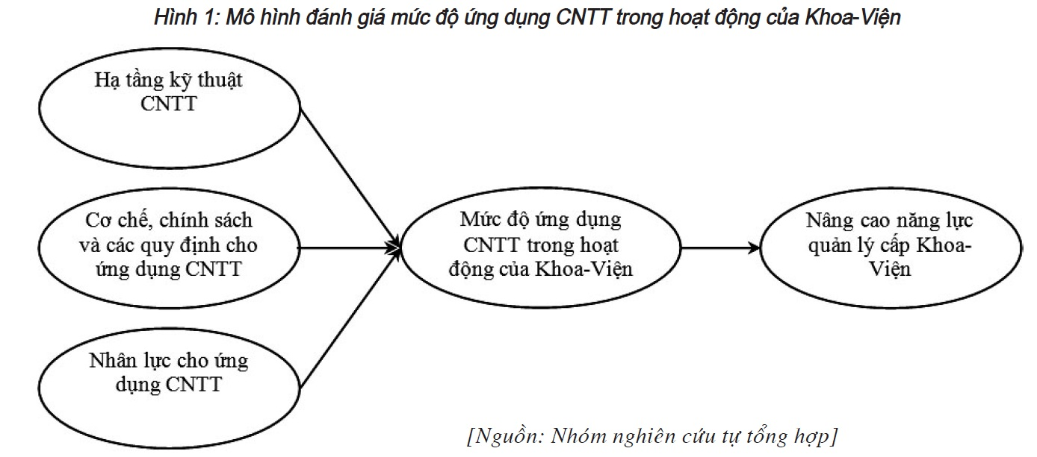
Căn cứ mô hình được mô tả trong Hình 1, có ba biến độc lập là: Hạ tầng kỹ thuật CNTT; Cơ chế, chính sách và các quy định cho ứng dụng CNTT; và Nhân lực cho ứng dụng CNTT, ba nhân tố này tác động đến biến trung gian là “Mức độ ứng dụng CNTT trong hoạt động của Khoa-Viện”, qua đó tác động đến biến phụ thuộc của mô hình - “Nâng cao năng lực quản lý cấp Khoa-Viện”.
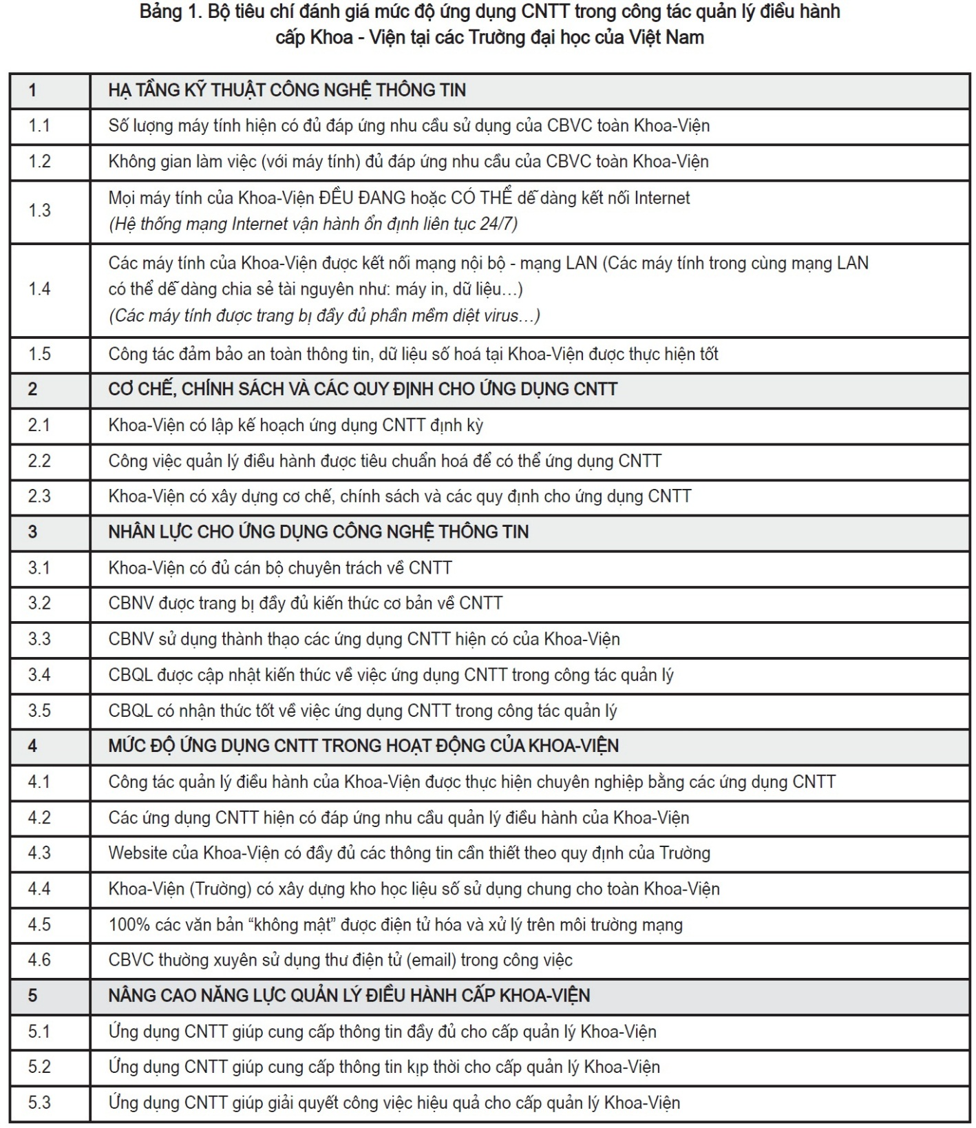
Trên cơ sở các tiêu chí đã tổng hợp, nhóm nghiên cứu đã tiến hành phỏng vấn trực tiếp các cán bộ viên chức thuộc các Trường đại học của Việt Nam cũng như các nhà khoa học, quản lý trong lĩnh vực quản lý giáo dục, chuyên gia thuộc lĩnh vực CNTT, bao gồm:
- Ý kiến của những người làm công tác quản lý giáo dục, chuyên gia thuộc lĩnh vực CNTT
- Ý kiến của những nhà quản lý cấp Khoa-Viện tại các Trường đại học
- Ý kiến của những cán bộ hành chính, chuyên viên cấp Khoa-Viện của Trường đại học
- Ý kiến của cán bộ giảng dạy, nghiên cứu thuộc các Trường đại học
Mỗi một tiêu chí, các ý kiến được hỏi theo các mức độ: Rất cần, Cần, Không cần và Ý kiến khác. Một tiêu chí được coi là “Cần thiết” nếu có 50% trở lên các ý kiến đồng ý là cần thiết. Kết quả thu được từ 30 ý kiến thăm dò như sau:
* Nhóm 1: Hạ tầng kỹ thuật công nghệ thông tin
Hạ tầng kỹ thuật CNTT là tập hợp thiết bị tính toán, lưu trữ, thiết bị ngoại vi, thiết bị kết nối mạng, thiết bị phụ trợ, đường truyền, mạng nội bộ, mạng diện rộng (Bộ Thông tin và Truyền thông, 2017). Căn cứ kết quả khảo sát, có ba tiêu chí về: Số lượng máy tính; Không gian làm việc; và Yêu cầu kết nối mạng Internet đều được đánh giá là cần thiết với 90% số người được hỏi lựa chọn, còn hai tiêu chí về: Kết nối mạng nội bộ và Công tác đảm bảo an toàn thông tin chỉ đạt trên 50% số ý kiến được hỏi đánh giá là cần thiết. Một số nguyên nhân, ý kiến được nêu ra là: Hiện nay, hầu hết các phần mềm ứng dụng đều được sử dụng trực tuyến trên mạng Internet, nên vai trò của mạng nội bộ là ít quan trọng. Ngoài ra, hiệu quả của các phần mềm bảo vệ đi kèm với các Hệ điều hành ngày càng cao, đồng thời trách nhiệm đảm bảo an toàn thông tin thuộc trách nhiệm của Nhà cung cấp khi doanh nghiệp sử dụng phần mềm online được vận hành trên máy chủ của nhà cung cấp.
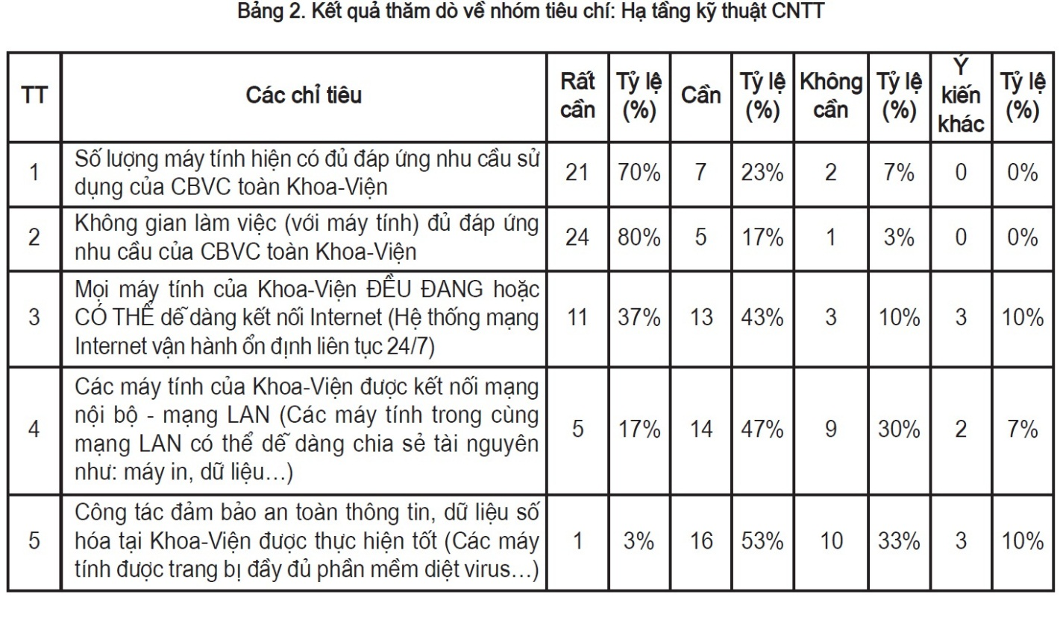
* Nhóm 2: Cơ chế, chính sách và các quy định cho ứng dụng CNTT
Theo từ điển Tiếng Việt, cơ chế được định nghĩa là cách thức theo đó một quá trình thực hiện. Như vậy, cơ chế là cách vận hành, cách hoạt động bao gồm nhiều bước để có được công việc cụ thể. Trong khi đó, chính sách là tập hợp các chủ trương và hành động về phương diện nào đó của cấp quản lý, bao gồm mục tiêu cần đạt được và cách để thực hiện các mục tiêu đó. Chính sách được hiện thực hóa bằng các quyết định, quy định cụ thể trong từng hoạt động điều hành quản lý. Liên quan đến các ứng dụng CNTT, chỉ tiêu được đánh giá với mức cần thiết cao nhất là “Khoa-Viện có lập kế hoạch ứng dụng CNTT định kỳ”, với tỷ lệ lựa chọn đạt 90%. Hai chỉ tiêu còn lại đạt mức 80% ý kiến lựa chọn là cần thiết. Bên cạnh đó có một số ý kiến cho rằng, công việc quản lý điều hành là phức tạp, thường được điều chỉnh theo từng trường hợp cụ thể, nên không khó tiêu chuẩn hóa được; Cần phân biệt, đánh giá riêng việc xây dựng cơ chế, chính sách và các quy định cho ứng dụng CNTT của các đơn vị.
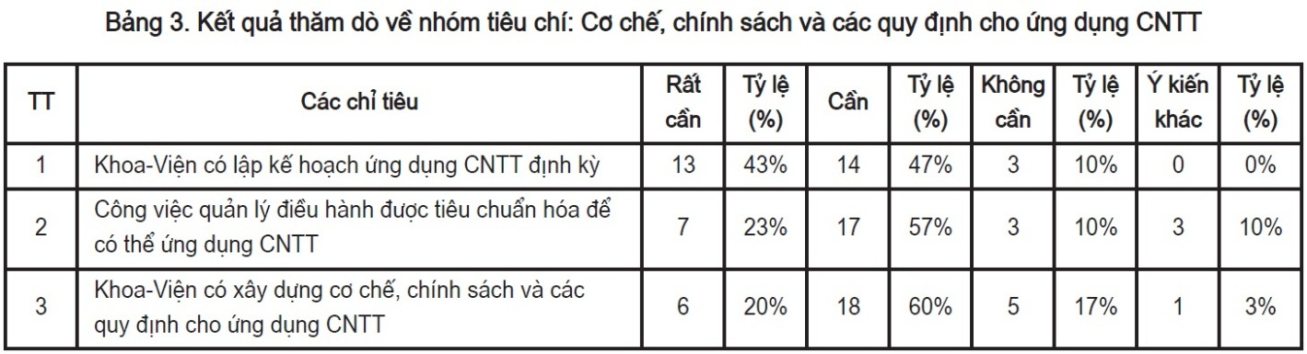
* Nhóm 3: Nhân lực cho ứng dụng công nghệ thông tin
Nhân lực cho ứng dụng CNTT trong nghiên cứu này được xem xét ở hai khía cạnh là số lượng cán bộ chuyên trách về CNTT và chất lượng hay nhận thức, kỹ năng của nhóm người sử dụng, liên quan đến các ứng dụng CNTT. Để đánh giá chỉ tiêu nhân lực cho ứng dụng CNTT, các ý kiến đều đánh giá cao tiêu chí nhận thức, kỹ năng của cán bộ quản lý, 100% ý kiến đánh giá lựa chọn là cần thiết. Bên cạnh đó, các chỉ tiêu về số lượng cán bộ chuyên trách về CNTT và năng lực của CBNV nói chung cũng đều được đánh giá ở mức cao, đạt trên 85% ý kiến trả lời là cần thiết.
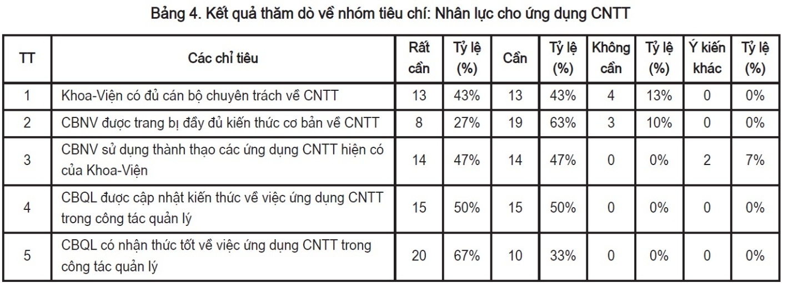
* Nhóm 4: Mức độ ứng dụng CNTT trong hoạt động của Khoa-Viện
Mức độ ứng dụng CNTT trong hoạt động của Khoa-Viện được đánh giá thông qua việc có hay không có sử dụng các ứng dụng CNTT, cũng như hiệu quả sử dụng các ứng dụng này trong công tác quản lý điều hành của Khoa-Viện. Cụ thể gồm các tiêu chí: CBVC có thường xuyên sử dụng thư điện tử trong công việc, các văn bản “không mật” đã được số hóa và xử lý trên môi trường mạng chưa và đặc biệt là Khoa-Viện đã có kho học liệu số chưa… Kết quả khảo sát cho thấy, cả sáu tiêu chí được tổng hợp và đưa ra lấy ý kiến đều được đánh giá là cần thiết với tỷ lệ trên 70%. Chỉ tiêu về trang tin của Khoa-Viện có tỷ lệ đồng ý thấp nhất, do một số ý kiến cho rằng cần đánh giá về mức độ cập nhật thông tin của trang tin thay vì chỉ đánh giá là Khoa-Viện có hay chưa có website, website đã có đủ các thông tin cơ bản theo yêu cầu chung của Trường, vì một website nếu không được cập nhật thường xuyên thì sẽ sớm trở thành một website “chết”.
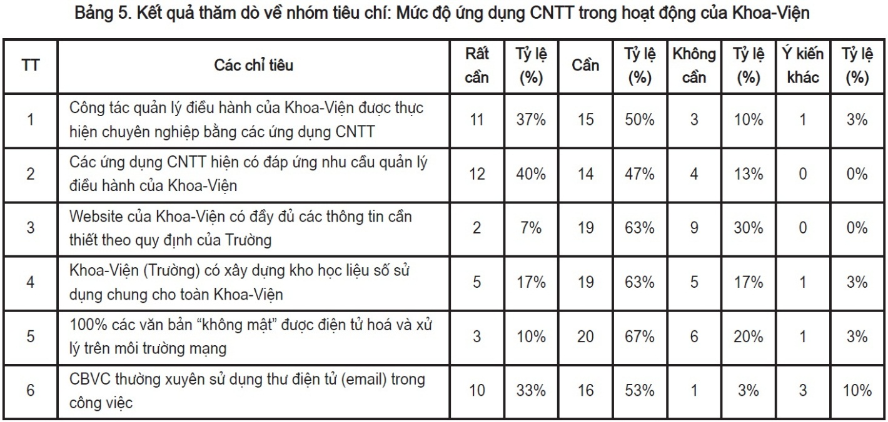
* Nhóm 5: Nâng cao năng lực quản lý cấp Khoa-Viện
Nhóm tiêu chí cuối cùng được đưa ra lấy ý kiến khảo sát liên quan đến năng lực quản lý cấp Khoa-Viện. Trên thực tế, năng lực quản lý cấp Khoa-Viện được phản ánh bởi nhiều tiêu chí khác nhau như đã tổng hợp một phần trong Hình 1. Tuy nhiên, xét dưới góc độ ảnh hưởng của ứng dụng CNTT đến năng lực quản lý cấp Khoa-Viện, các tiêu chí đưa ra tập trung vào khía cạnh ứng dụng CNTT có giúp cung cấp thông tin đầy đủ, kịp thời hay giúp giải quyết công việc hiệu quả cho cấp quản lý Khoa-Viện hay không. Kết quả các ý kiến được hỏi đều đánh giá 3 tiêu chí đã tổng hợp ở mức cần thiết, với tỷ lệ đồng ý đạt trên 90%.
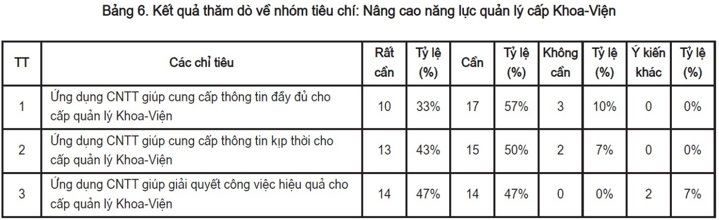
Như vậy, qua khảo sát và lấy ý kiến của các chuyên gia, các nhà khoa học trong lĩnh vực giáo dục và CNTT, bộ tiêu chí nhóm nghiên cứu tổng hợp, đề xuất được xem là phù hợp để đánh giá mức độ ứng dụng CNTT trong công tác quản lý điều hành cấp Khoa - Viện tại các Trường đại học của Việt Nam. Bộ tiêu chí này không chỉ giúp các Trường nói chung, các Khoa-Viện nói riêng đánh giá mức độ ứng dụng CNTT trong công tác quản lý điều hành cấp Khoa - Viện thông qua hình thức điều tra bản hỏi tại từng đơn vị, mà còn giúp các Trường hay Khoa-Viện có được căn cứ chuẩn xác để đề xuất các biện pháp nâng cao mức độ ứng dụng CNTT tại đơn vị mình.
3. Kết luận và khuyến nghị
Trên cơ sở tổng hợp cơ sở lý luận trong và ngoài nước cũng như tiến hành phỏng vấn chuyên sâu các đối tượng liên quan, nhóm nghiên cứu đã đề xuất bộ tiêu chí và phương pháp đánh giá mức độ ứng dụng CNTT trong công tác quản lý điều hành cấp Khoa-Viện tại các Trường đại học của Việt Nam, bao gồm 5 nhóm tiêu chí như đã trình bày trong bảng 1. Tuy nhiên, việc đề xuất, xây dựng bộ tiêu chí là một công việc khoa học phức tạp cần nhiều thời gian để kiểm định, triển khai đánh giá thực tế để rút kinh nghiệm, điều chỉnh sao cho phù hợp với điều kiện, hoàn cảnh cụ thể của từng đơn vị. Nhận thức được vấn đề này, nhóm nghiên cứu xem đây là kết quả nghiên cứu ban đầu và sẽ tiếp tục tiến hành thêm các nghiên cứu liên quan để khắc phục những hạn chế về quy mô, đối tượng của cuộc khảo sát. Ngoài ra, nhóm nghiên cứu đang tiến hành triển khai đánh giá thực tế mức độ ứng dụng CNTT tại các Khoa-Viện của Trường đại học Bách khoa Hà Nội để không chỉ giúp đề xuất giải pháp nâng cao mức độ ứng dụng CNTT tại đây mà còn làm căn cứ tiếp tục hoàn thiện bộ tiêu chí và phương pháp đánh giá đã xây dựng, đề xuất.
TÀI LIỆU THAM KHẢO:
Tiếng Việt:
1. Bộ Giáo dục và Đào tạo (2008). Chỉ thị số 55-2008-CT-BGDÐT về tăng cường giảng dạy, đào tạo và ứng dụng công nghệ thông tin trong ngành Giáo dục giai đoạn 2008 - 2012.
2. Bộ Thông tin và Truyền thông (2017). Quy chế Bảo đảm an toàn thông tin trong hoạt động ứng dụng công nghệ thông tin của Bộ thông tin và Truyền thông. Ban hành kèm theo Quyết định số 856/QĐ-BTTTT ngày 06/06/2017 của Bộ trưởng Bộ Thông tin và Truyền thông.
3. Chính phủ (2015). Nghị quyết số26/NQ-CP ngày 15/4/2015 của Chính phủ ban hành Chương trình hành động của Chính phủ thực hiện Nghị quyết số 36-NQ/TW ngày 01/7/014 của Bộ Chính trị về đẩy mạnh ứng dụng, phát triển công nghệ thông tin, đáp ứng yêu cầu phát triển bền vững và hội nhập quốc tế.
4. Nguyễn Đình Nguyên (2014). Ứng dụng CNTT trong dạy và học theo học chế tín chỉ. huc.edu.vn. đăng ngày 30/10/2014.
5. Lê Phạm Hoài Hương (2015). The Effects of the Use of Mind Mapping Technique in Retrieving Vocabulary 58 of High School Students in Vietnam. ThaiTESOL. Tập: 27, Số: 2, Trang: 58-81.
6. Lê Viết Trương & Nguyễn Vũ (2015). Ứng dụng công nghệ thông tin trong quản lý và hoạt động tại Khoa Khoa học máy tính. Tập san KH&GD số 3-2015. tr.69-75.
7. Phạm Anh Tuấn và Đặng Tuyết Anh (2013). Ứng dụng công nghệ thông tin trong quản lý nhà trường. NXB Đại học Quốc gia Hà Nội.
8. Quốc hội (2012). Luật giáo dục đại học. Luật số: 08/2012/QH13 đã được Quốc hội nước Cộng hòa xã hội chủ nghĩa Việt Nam khóa XIII, kỳ họp thứ 3 thông qua ngày 18/6/2012.
9. Thủ tướng Chính phủ (2014). Điều lệ Trường đại học. Ban hành kèm theo Quyết định số 70/2014/QĐ-TTg ngày 10/12/2014 của Thủ tướng Chính phủ.
10. Thủ tướng Chính phủ (2015). Quyết định số 1819/QĐ-TTg ngày 26/10/2015 của Thủ tướng Chính phủ ban hành “Chương trình quốc gia về ứng dụng công nghệ thông tin trong hoạt động của cơ quan nhà nước giai đoạn 2016 - 2020”.
Tiếng Anh:
1. Adelman, C. (2000). A Parallel Post-Secondary Universe: The Certification System in Information Technology. Washington, D.C.: U.S. Department of Education.
2. Allen, T., and M.S. Morton, eds. (1994). Information Technology and the Corporation of the 1990s. New York: Oxford University Press.
3. Blais, Steven (2011). Business Analysis: Best Practices for Success. John Wiley & Sons. ISBN 1-118-07600-1.
4. Harold J. Leavitt and Thomas L. Whisler (1958). Management in the 1980s. Harvard Business Review, 1958-11.
5. Isbell, Charles; Impagliazzo, John; Stein, Lynn; Proulx, Viera; Russ, Steve; Forbes, Jeffrey; Thomas, Richard; Fraser, Linda; Xu, Yan (2009). (Re)Defining Computing Curricula by (Re)Defining Computing. Association for Computing Machinery. ISBN 978-1-60558-886-5.
6. Longley, Dennis; Shain, Michael (2012). Dictionary of Information Technology. Macmillan Press, Page. 164, ISBN 0-333-37260-3.
7. Shelly, Gary, Cashman, Thomas, Vermaat, Misty, and Walker, Tim. (1999). Discovering Computers 2000: Concepts for a Connected World. Cambridge, Massachusetts: Course Technology.
8. The Global Information Technology Report 2008- 2009 (PDF), World Economic Forum and INSEAD, 2009, ISBN 978-92-95044-19-7.
9. Webster, Frank, and Robins, Kevin. (1986). Information Technology A Luddite Analysis. Norwood, NJ: Ablex.

